УТВЕРЖДАЮ
Директор МБОУ «Бейская СОШИ им. Н.П. Князева»

Контрольно-измерительные материалы
для проведения промежуточной аттестации
по алгебре в 9 классе
(демонстрационный вариант)

Спецификация КИМ.
1.Назначение КИМ
Оценка уровня освоения федерального государственного образовательного стандарта основного общего образования по алгебре обучающимися 9 класса за учебный год.

2. Используемые источники при составлении КИМ
- Федеральный закон «Об образовании в Российской Федерации» № 273 от 26.12.2012г. ст. № 58 (в действующей редакции) содержание и структура контрольной работы определяются на основе Федерального государственного образовательного стандарта основного общего образования (приказ Минобрнауки России от 06.10.2009 № 373 (в действующей редакции) с учётом основной образовательной программы основного общего образования МБОУ «Бейская СОШИ им. Н. П. Князева»;
- УМК «Алгебра» Мерзляк А.Г., Полонский В.Б., Якир М.С., алгебра 9 класс: учебник для общеобразовательных заведений, Москва, Издательство «Вентана-Граф»., 2020г.

3. Характеристика работы.
Контрольная работа проводится в форме теста в двух вариантах. Каждый вариант работы состоит из двух частей: первая часть с кратким ответом, вторая часть с полным решением, различающихся формой и уровнем сложности (см. таблицу 1).

Таблица 1. Распределение заданий контрольной работы по частям работы

№ | Части работы | Число заданий | Тип заданий
1 | Часть 1 | 1-10 | Задания с кратким ответом
2 | Часть 2 | 11-14 | Задания с решением
Итого: 2 |  | 14

4. Характеристика заданий.
Часть 1 включает 10 задания, к которым требуется привести краткий ответ в виде набора цифр или числа.
Часть 2 содержит 4 задания, для которого необходимо привести развернутый ответ.

5. Рекомендации по проведению.
Работа проводится вторым или третьим уроком. Этапы проведения работы: инструктаж обучающихся (примерный текст инструкции приводится ниже) - 2 мин; выполнение заданий - 38 мин. Общее время выполнения контрольной работы - 40 минут.

6. Кодификатор элементов содержания и требований к уровню подготовки обучающихся.
В первом и втором столбцах таблицы указываются коды содержательных блоков, на которые разбит учебный курс. В первом столбце жирным курсивом обозначены коды разделов (крупных содержательных блоков). Во втором столбце указывается код элемента содержания, для проверки которого создаются тестовые задания.

Кодификатор проверяемых умений

№ п/п | Проверяемые специальные предметные умения | № задания
1 | Неравенства
1.1 | Числовые неравенства | 1 (1 вар, 2 вар)
1.2 | Основные свойства числовых неравенств | 2 (1 вар, 2 вар)
1.3 | Сложение и умножение числовых неравенств. Оценивание значения выражения | 3 (1 вар, 2 вар)
1.4 | Решение неравенств с одной переменной. Числовые промежутки | 4(1 вар, 2 вар)
1.5 | Решение квадратных неравенств | 12 (1 вар, 2 вар)
2 | Квадратичная функция
2.1 | Решение квадратных неравенств | 5 (1 вар, 2 вар)
2.2 | Квадратичная функция, ее график и свойства | 7 (1 вар, 2 вар)
2.3 | Системы уравнений с двумя переменными | 6 (1 вар, 2 вар)
2.4 | Построение графиков функций y = f(x)  + b и y = f(x + a) | 14 (1 вар, 2 вар)
3 | Элементы прикладной математики
3.1 | Частота и вероятность случайного события | 10 (1 вар, 2 вар)
4 | Числовые последовательности
4.1 | Арифметическая прогрессия | 8 (1 вар, 2 вар)
4.2 | Геометрическая прогрессия | 9 (1 вар, 2 вар)
5 | Элементы прикладной математики
5.1 | Математическое моделирование | 13 (1 вар, 2 вар)
6 | Повторение и систематизация учебного материала
6.1 | Упражнения для повторения курса 9 класса | 11 (1 вар, 2 вар)
Уровни сложности заданий: Б - базовый, П-повышенный.
Обозначение задания в работе | Проверяемые элементы содержания | Коды элементов содержания по кодификатору элементов содержания |  | Проверяемые умения |  | Уровень сложности задания | Макс. балл за выпол нение задания |  | Примерное время выполнения задания (мин.)
Часть 1
1 | Числовые неравенства | 1.1 |  | 1.1 |  | Б | 1 |  | 3
2 | Основные свойства числовых неравенств | 1.2 |  | 1.2 |  | Б | 1 |  | 3
3 | Сложение и умножение числовых неравенств. Оценивание значения выражения | 1.3 |  | 1.3 |  | Б | 1 |  | 3
4 | Решение неравенств с одной переменной. Числовые промежутки | 1.4 |  | 2.4 |  | Б | 1 |  | 3
5 | Решение квадратных неравенств | 2.1 |  | 2.1 |  | Б | 1 |  | 3
6 | Системы уравнений с двумя переменными | 2.3 |  | 2.3 |  | Б | 1 |  | 3
7 | Квадратичная функция, ее график и свойства | 2.2 |  | 2.2 |  | Б | 1 |  | 3
8 | Арифметическая прогрессия | 4.1 |  | 4.1 |  | Б | 1 |  | 2
9 | Геометрическая прогрессия | 4.2 |  | 4.2 |  | Б | 1 |  | 2
10 | Частота и вероятность случайного события | 3.1 |  | 3.1 |  | Б | 1 |  | 2
Часть 2
11 | Упражнения для повторения курса 9 класса |  | 6.1 |  | 6.1 | П |  | 2 |  | 4
12 | Решение квадратных неравенств |  | 1.5 |  | 1.5 | П |  | 2 |  | 4
13 | Математическое моделирование |  | 5.1 |  | 5.1 | П |  | 2 |  | 4
14 | Построение графиков функций y = f(x)  + b и y = f(x + a) |  | 2.4 |  | 2.4 | П |  | 2 |  | 6
Всего заданий - 14, из них по типу заданий: с краткого ответа - 10, с развернутым ответом- 4; по уровню сложности: Б - 10, П - 4. Максимальный балл за работу - 18. Общее время выполнения работы - 45 мин.
7. Критерии оценивания.
Оценивать выполненные задания контрольной работы рекомендуется в соответствии с таблицей «Коды правильных ответов» на задания контрольной работы по алгебре для учащихся 9 класса, обучавшихся алгебре на базовом уровне, и «Инструкцией по проверке и оцениванию выполнения учащимися заданий проверочной работы».
Максимальное количество баллов за выполненную без ошибок работу- 10 баллов.
Шкала оценивания:
18-16 баллов - «5»;
15-12 баллов- «4»;
11-6 баллов - «3»;
5 баллов и менее - «2».
Задание с кратким ответом считается выполненным, если ответ ученика совпадает с верным ответом. Все задания первой части работы оцениваются в 1 балл.
Задания 11-14 оцениваются в 2 балла, если верно указано подробное решение, в 1 балл, если допущена ошибка в решение, но последовательность действий верное, и в 0 баллов, если допущено более одной ошибки.
На основе баллов, выставленных за выполнение всех заданий работы, подсчитывается тестовый балл, который переводится в отметку по пятибалльной шкале в соответствии с рекомендуемой шкалой оценивания, приведенной в инструкции по проверке работы.
8. Вариант КИМ.

Итоговая контрольная работа по алгебре за курс 9 класса Вариант 1
1 часть
- Решите неравенства: 7 - 2x > 9;
Ответ:___________________
- Решите неравенства: 5х - 2(х - 4) ≤ 9х + 20;
Ответ:___________________
- Решите неравенства: х² < 4;
Ответ:___________________
- Решите неравенства: (х – 3)(х – 1) ≤ 0;
Ответ:___________________
- Решите неравенства: х² - 6х + 8 > 0.
Ответ:___________________

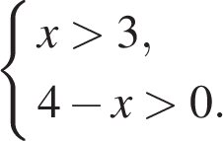
- Решите систему неравенств:

Ответ: ______

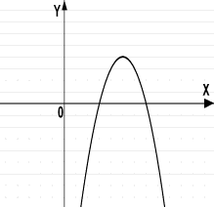
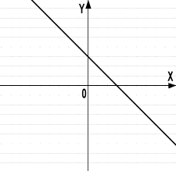
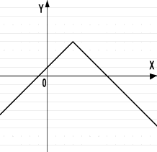
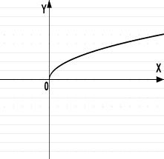
7. На каком из рисунков изображен график квадратичной функции? 1) 2) 3) 4)

8. Дана арифметическая прогрессия: -4; -2; 0; … Найдите сумму первых десяти её членов.

9. Найдите сумму пяти первых членов геометрической прогрессии (b_{n}), если b₁= – 1, а q= – 2.

10. На каждой грани куба написана одна из букв слова «ГРАФИК». Какова вероятность того, что куб упадет на грань с согласной буквой?
2 часть
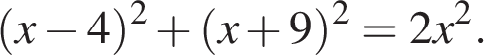
11. Решите уравнение

⎧ y = x² − 2x − 4,
⎨
y = 4.
12.Решите систему уравнений ⎩
13. Дорога между пунктами A и В состоит из подъёма и спуска, а её длина равна 27 км. Турист прошёл путь из А в В за 8 часов, из которых спуск занял 3 часа. С какой скоростью турист шёл на спуске, если его скорость на подъёме меньше его скорости на спуске на 1 км/ч?

14. Постройте график функции и определите, при каких значениях с прямая у = с
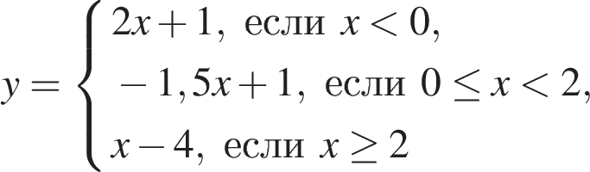
имеет с графиком ровно две общие т

Коды правильных ответов
№ | Вариант 1 | Баллы
1 | x∈ (– ∞ ; -1) | 1 балл
2  3 | [-2;+ ∞ )  (-2; 2) | 1 балл  1 балл
4 | [1; 3] | 1 балл
5 | (–∞;2) ∪ (4;+∞) | 1 балл
6 | (3; 4) | 1 балл
7 | 1 | 1 балл
8 | 50 | 1 балл
9 | -11 | 1 балл
10 | 2  3 | 1 балл
11 | −9,7 | 2балла
12 | (-2; 4), (4; 4) | 2балла
13 | Ответ: 4. | 2балла
14 | 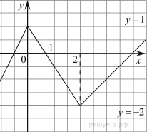  Ответ: 1; −2. | 2балла  Всего:18 баллов
Инструкция по проверке и оцениванию выполнения обучающимися заданий контрольной работы.

Часть 1

За верное выполнение каждого из заданий 1-6 выставляется 1 балл.
За выполнение задания с кратким ответом выставляется 1 балл при условии, если записан верный ответ.

Часть 2

Содержание критерия | Баллы
Представлено верное решение | 2
Представлен правильный ответ  ИЛИ  Представлено полное решение содержащие одну вычисленную ошибку, решение доведено до конца. | 1
Представлены неверный ответ.  ИЛИ  Представлено полное решение содержащие более одной вычисленной ошибки, решение доведено до конца. | 0

